CICLO FORMATIVO DE GRADO MEDIO

SISTEMAS MICROINFORMÁTICOS Y REDES

MEMORIA

U.D. 2

Práctica 2: Almacenamiento remoto

Seguridad Informática

Curso: 2º

Autor: Sergio López de Coca

Fecha: 26/11/2021

ÍNDICE

1 - Objetivos y consideraciones previas 1

2 - Desarrollo de la práctica 2

Paso 1: Nombre 2

Paso 2: Nombre 2

Paso n: Nombre 2

3 -Conclusiones y lecciones aprendidas 3

# Objetivos y consideraciones previas

Instalar el software bitorent y crear una carpeta compartida con otro compañero

# Desarrollo de la práctica

## Paso 1: Instalamos el software

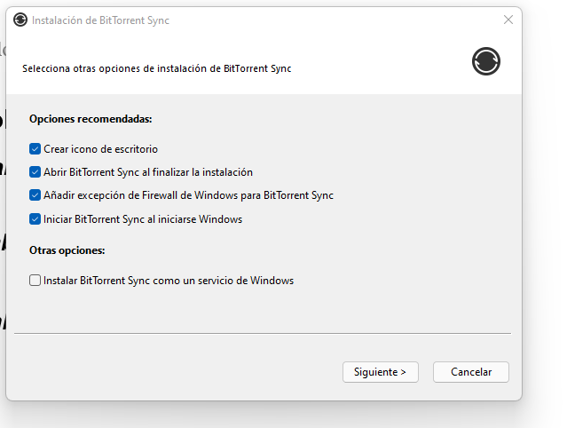

Aceptamos los terminos y ponemos un nombre

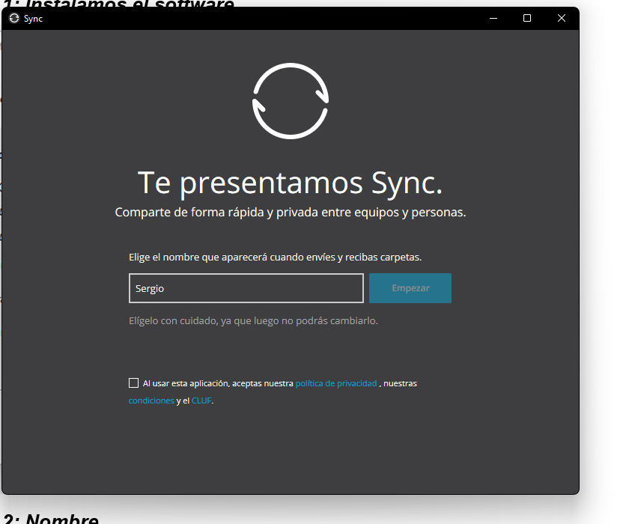

La practicas la realizo a medias con Arturo

Creamos las carpetas

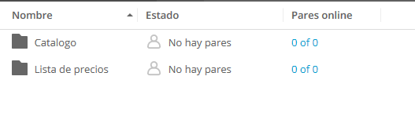

Metemos dentro los archivos

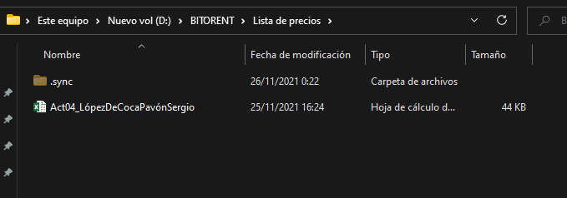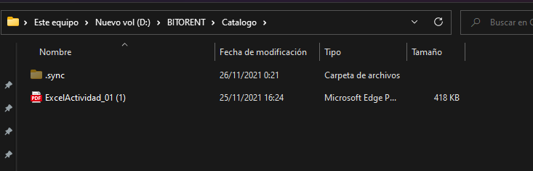

Catalogo lo compartimos con solo lectura

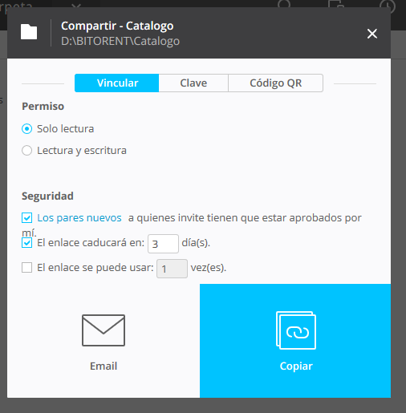

En la otra carpeta de listas pasamos la clave encriptada

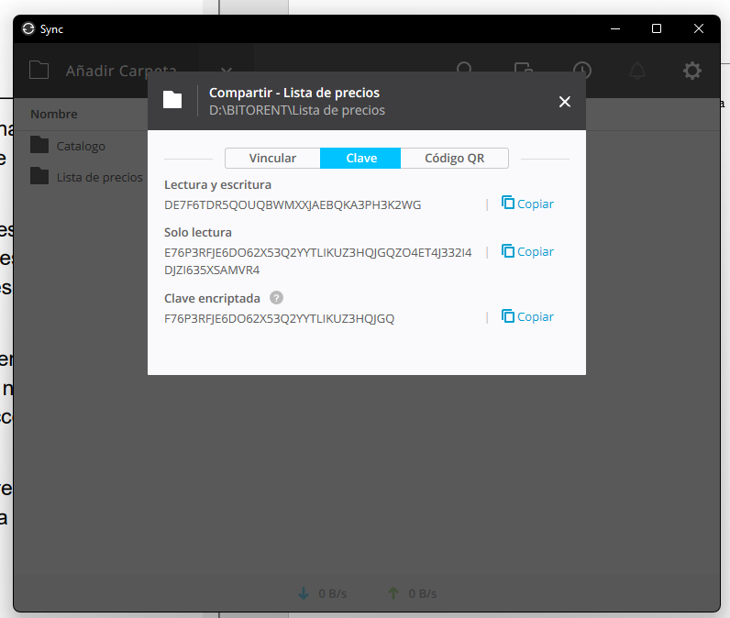

Una vez el otro a puesto las claves en pares online sale 1 de 1

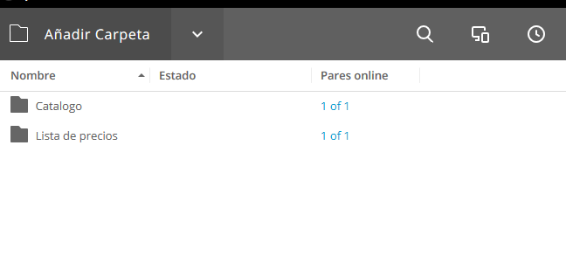

Y al otro le saldria asi

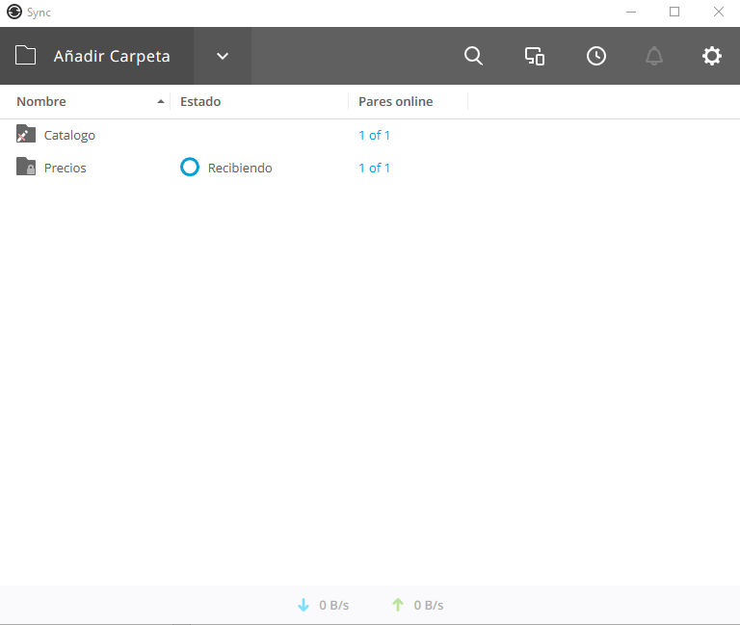

Y ya estaría la carpeta compartida

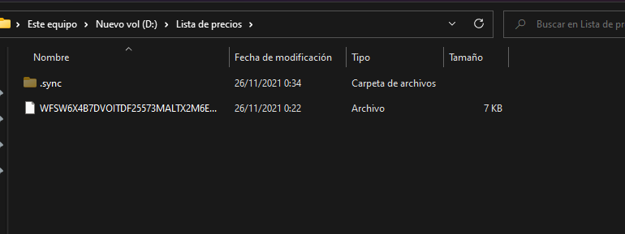

Y la lista de precios esta encriptada

La ultima parte no puedo realizarla porque tengo un teléfono iphone y no esta la aplicación disponible

# Conclusiones y lecciones aprendidas

Hemos aprendido a emparejar carpetas, y a encriptarlas